Додаток 3
до Порядку формування та ведення
Реєстру волонтерів антитерористичної
операції та/або здійснення заходів
із забезпечення національної безпеки
і оборони, відсічі і стримування
збройної агресії Російської Федерації
(у редакції наказу Міністерства фінансів України
від 22.05.2023 № 264)
(пункт 2.1 розділу II)
Форма № 1-РВ

Дата реєстрації в територіальному органі ДПС ______
Номер реєстрації в територіальному органі ДПС ____

ЗАЯВА
про включення / внесення змін до Реєстру волонтерів антитерористичної операції та/або здійснення заходів із забезпечення національної безпеки і оборони, відсічі і стримування збройної агресії Російської Федерації
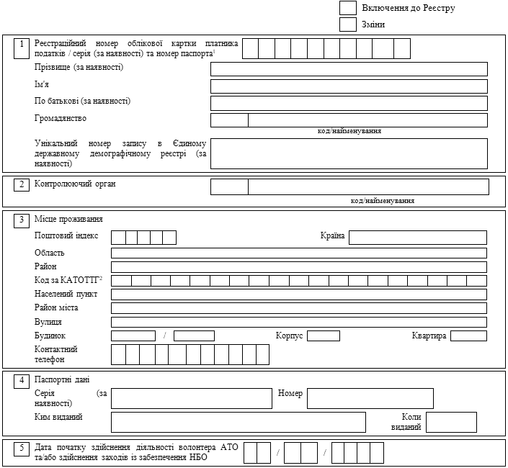

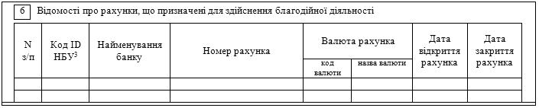
____________
¹ Для фізичних осіб, які через свої релігійні переконання відмовляються від прийняття реєстраційного номера облікової картки платника податків та повідомили про це відповідний контролюючий орган і мають відмітку у паспорті
² Заповнюється відповідно до Кодифікатора адміністративно-територіальних одиниць та територій територіальних громад (КАТОТТГ), затвердженого наказом Міністерства розвитку громад та територій України від 26 листопада 2020 року № 290 (в редакції наказу Міністерства розвитку громад та територій України від 12 січня 2021 року № 3)
³ Зазначається єдиний ідентифікатор Національного банку України, наданий банку.

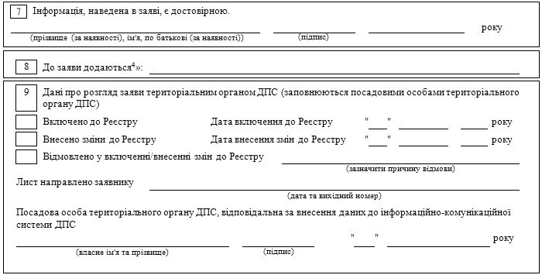
____________
⁴ До заяви, у випадках, визначених цим Порядком, додаються копії документів, які підтверджують припинення обставин, що були підставою для виключення з Реєстру за рішенням контролюючого органу.

{Додаток 3 із змінами, внесеними згідно з Наказами Міністерства фінансів № 802 від 23.12.2020, № 370 від 10.11.2022; в редакції Наказу Міністерства фінансів № 264 від 22.05.2023, із змінами, внесеними згідно з Наказом Міністерства фінансів № 290 від 14.06.2024, № 494 від 25.09.2025, з урахуванням змін, внесених Наказом Міністерства фінансів № 521 від 13.10.2025}

